**Documentație**

**Magazin online**

**Șimon Bianca Andreea**

**Pap Dorottya**

**Grupa 30232**

**Cuprins:**

1. **Prezentare general**
2. **Fundamentare teoretică**
3. **Diagrame UML**
4. **Manual de utilizare**

**1.Prezentare generală**

Această aplicație reprezintă un magazin online de haine. Pentru a putea intra în site, fiecare persoană trebuie să-și facă inițial un cont. Vor fi în total 2 utilizatori și anume: un administrator și un client.

Clientul, după ce a intrat în propriul cont, va putea vedea hainele care sunt de vânzare și le va putea comanda dacă sunt în stoc. Informațiile personale ale fiecărui client și comenzile acestuia vor fi stocate într-o bază de date.

Administratorul va putea edita produsele și detaliile acestora, precum și informațiile clienților și comenzile lor. De asemenea, acesta va putea edita starea comenzilor: fie este în progres, fie terminată, fie livrată.

**2.Fundamentare teoretică**

**3.Diagrame UML**

**3.1Diagrama use case**

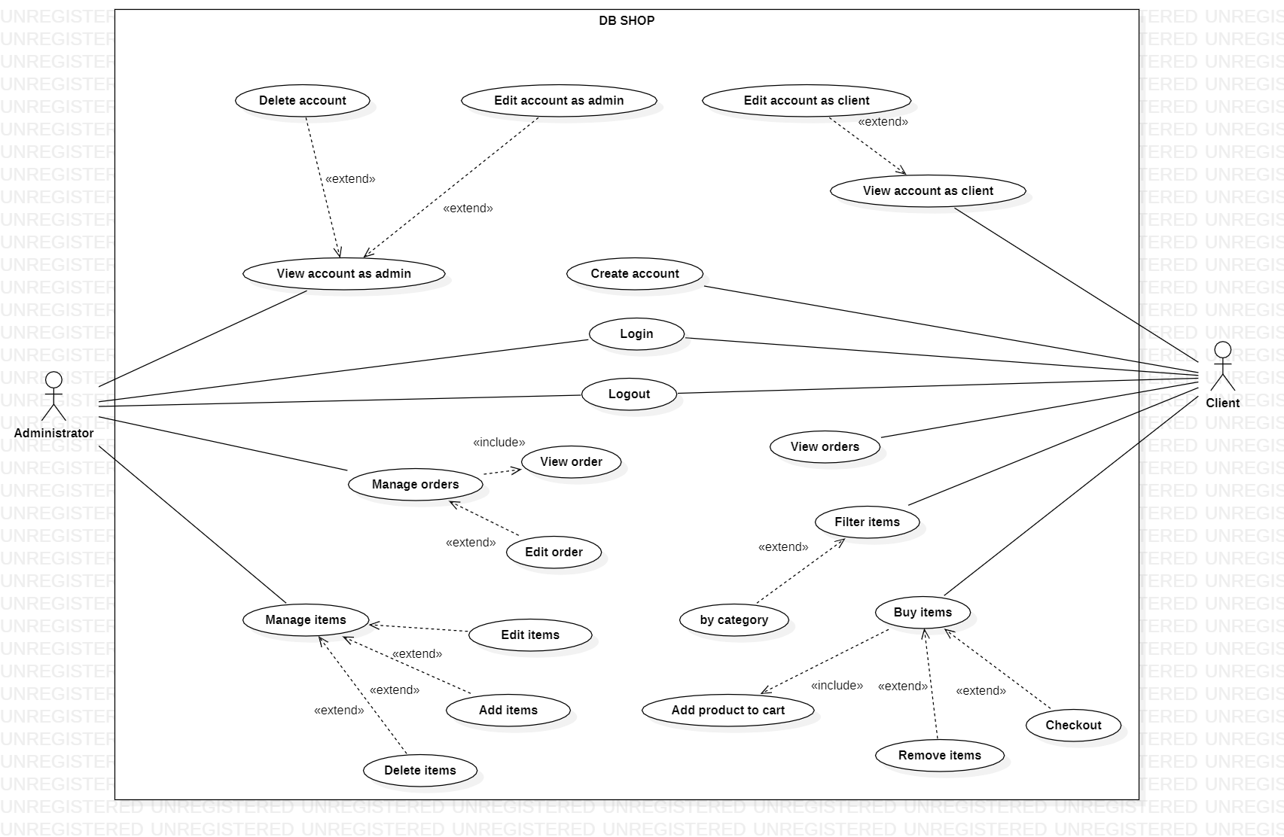

**3.2Diagrama Observer**

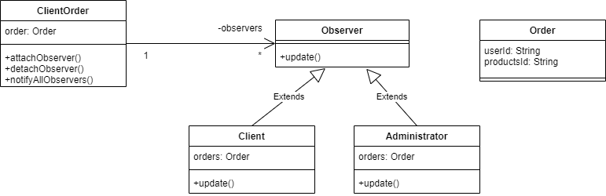

**3.3Diagrama Singleton**

Ideea acestui model este de a limita numărul de instanțe ale unui anumit obiect la doar unul. În aplicația noastră am utilizat modelul Singleton pentru a ne conecta la baza de date și a utiliza instanța acestuia în toată aplicația.

Obiectul MongooseDB crează instanța singleton, el are ca și atribute private variabila instance de tipul Mongoose și variabila config de tipul string, care conține configurația pentru baza de date. Atribuțiile sale sunt de a returna instanța mongoose, de a returna un url de conectare la baza de date mongoDB și de a returna starea conexiunii.

Instanța acestei clase este utilizată în clasa MainServer, în funția start() pentru a se conecta server-ul la baza de date. De asemenea, funcția errorHandler() folosită în clasa MainServer utilizează instanța singleton pentru a verifica statusul, în cazul în care s-a efectuat conectarea la baza de date returnează un next care vizează la următoarea funcție ce se va executa pe firul acțiunii și de asemenea un context de autentificare.

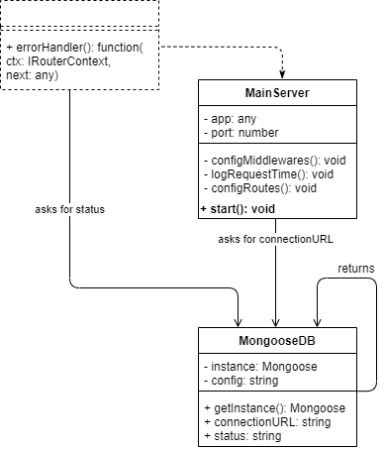

**4.Manual de utilizare**

Această aplicație va avea 2 utilizatori: un administrator și un client. Dacă clientul are deja cont, poate intra în site introducând numele de utilizator și parola, altfel trebuie să-și creeze un cont. Odată ce clientul a intrat în magazinul online, acesta va putea vedea lista de haine, având posibilitatea să filtreze această listă în funcție de tipul de haine de care este interesat. Acesta poate adăuga haine în coșul de cumpărături și apoi să trimită comanda. De asemenea poate să-și actualizeze informațiile, istoricul comenzilor și statusul acestora.

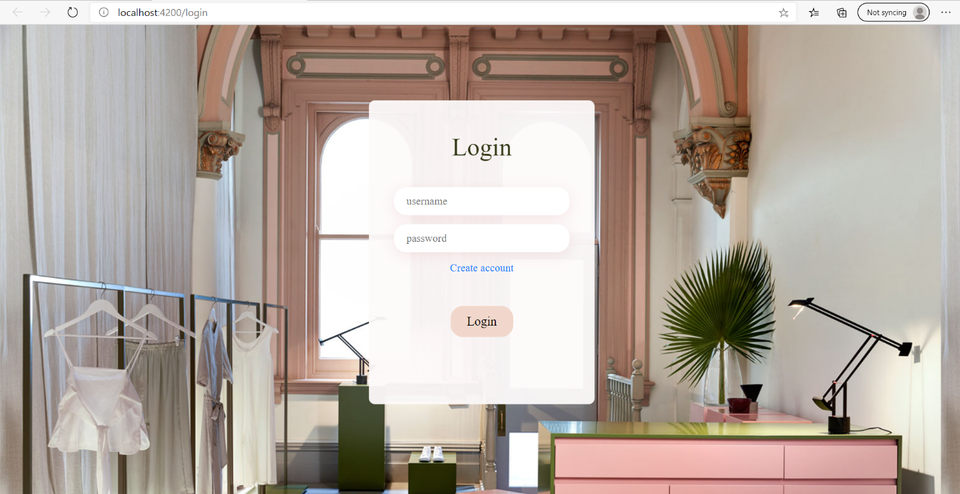

Figură Login

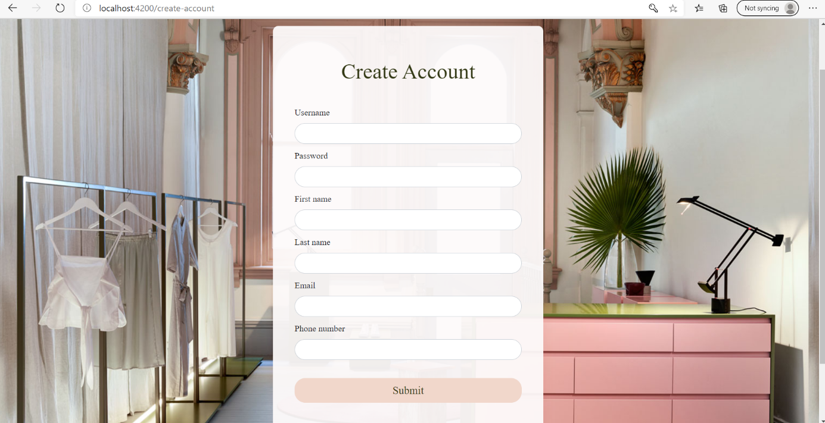

Figură Create account

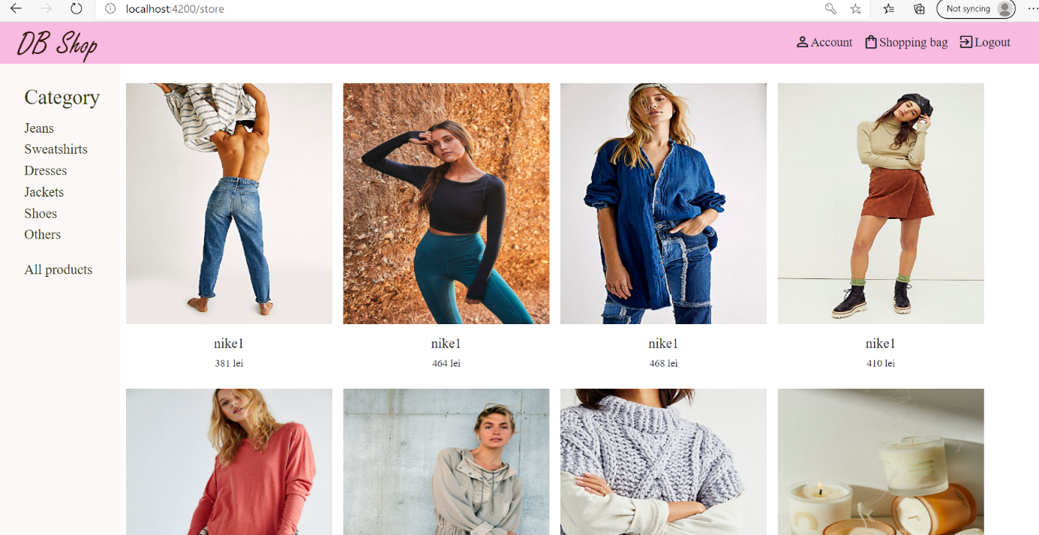

Figură Pagina principală

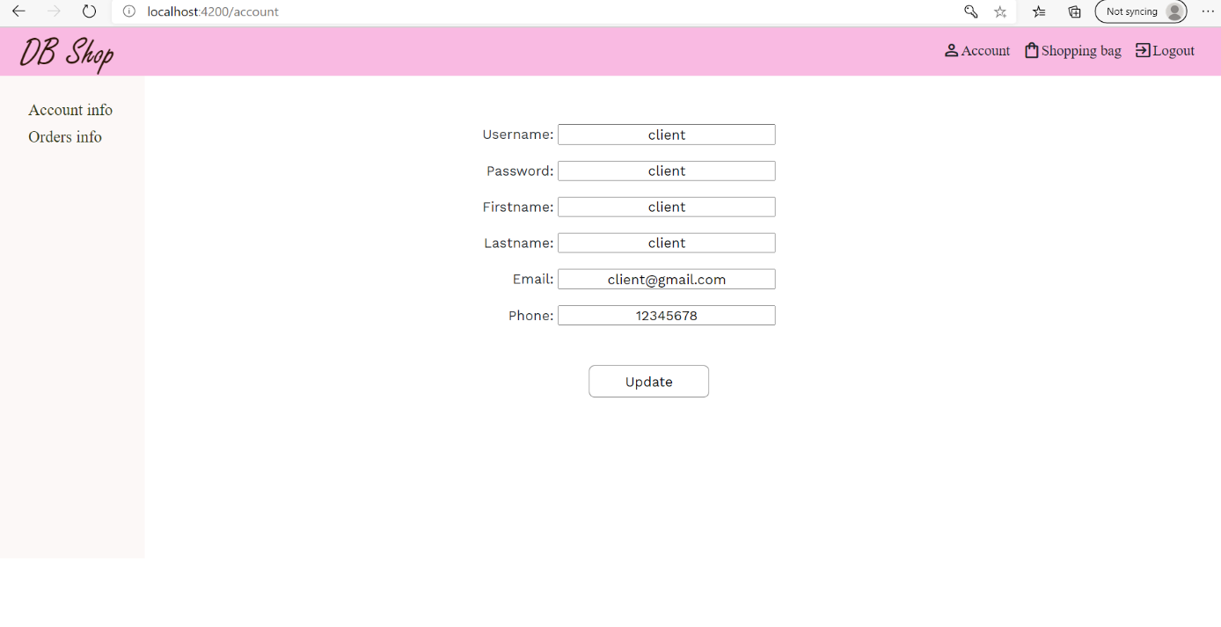

Figură Account

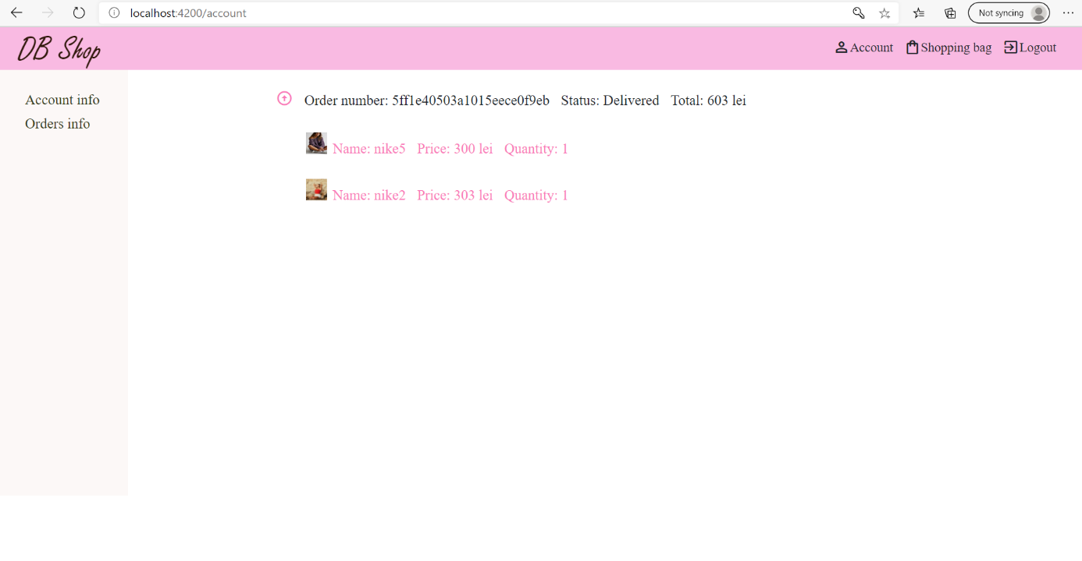

Figură Orders info

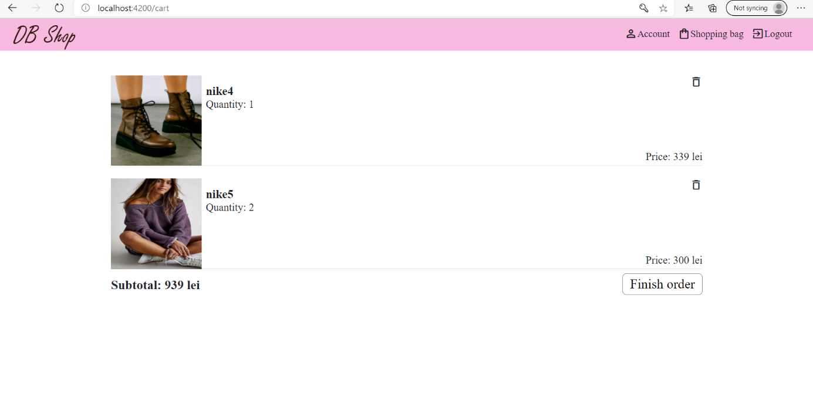

Figură Shopping bag

Administratorul este cel care întreține aplicația și are acces la toate informațiile. Acesta poate adăuga și modifica produsele, poate edita detaliile despre clienți și statusul comenzilor.

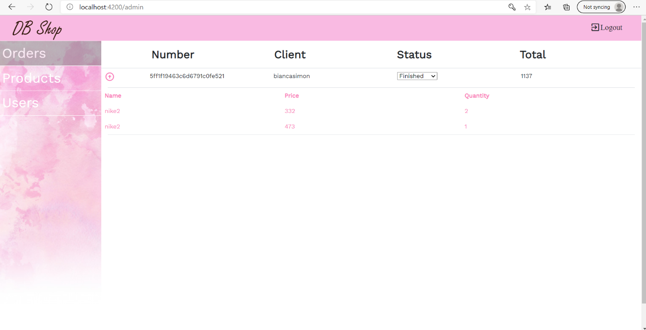

Figură Orders

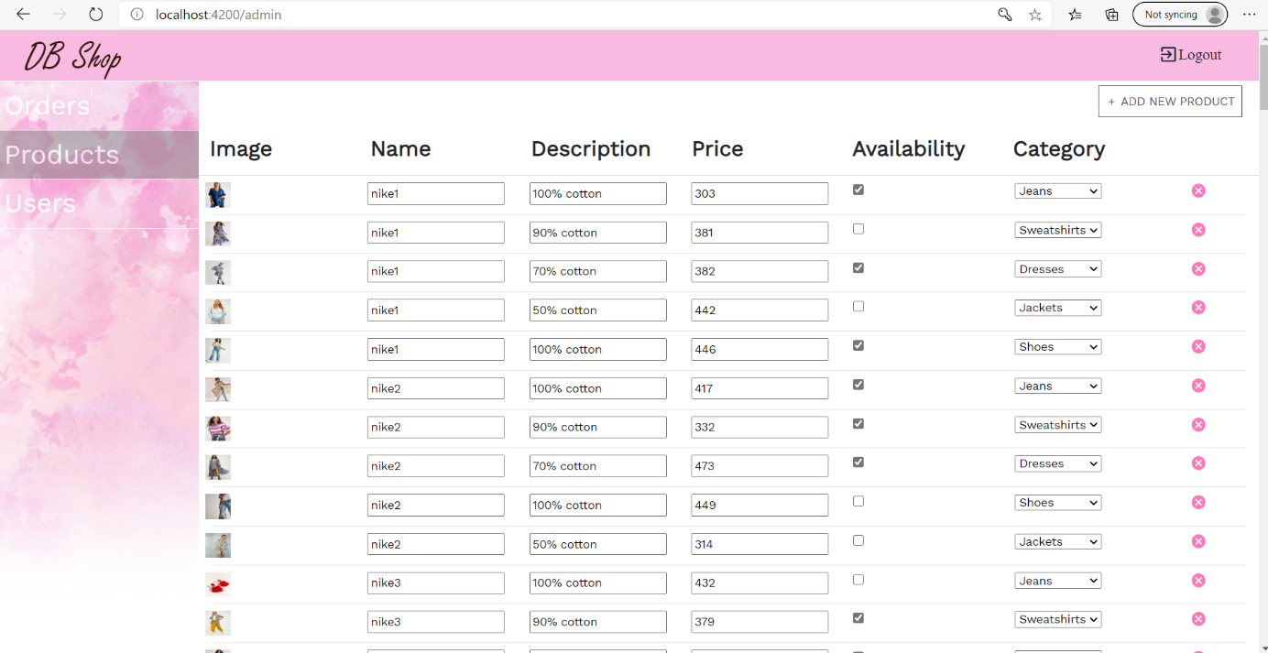

Figură Products

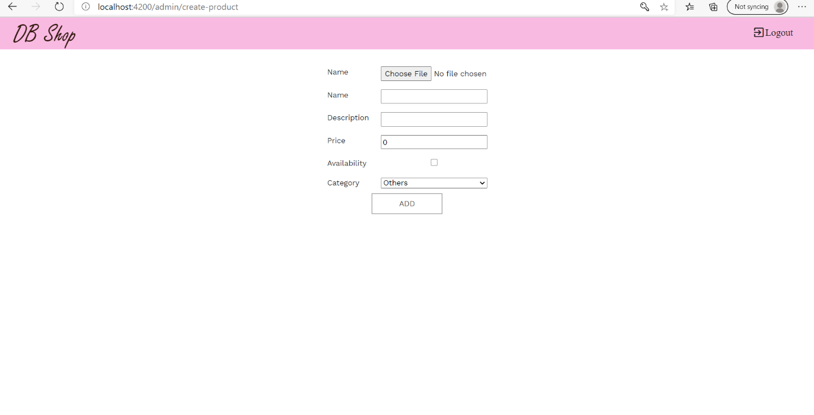

Figură Add product

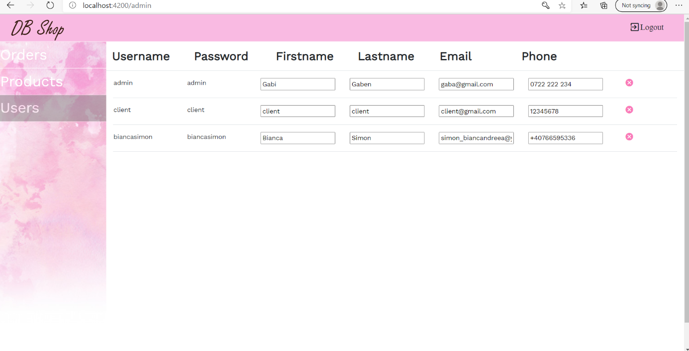

Figură Users